VENDS FERME MARAICHERE BIOLOGIQUE

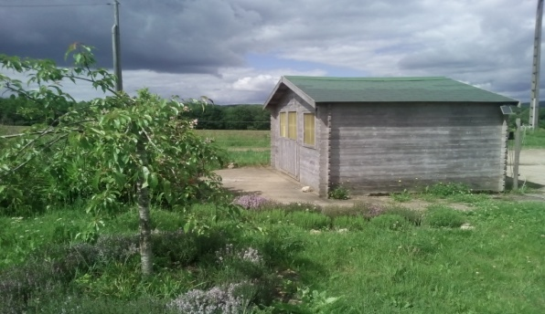
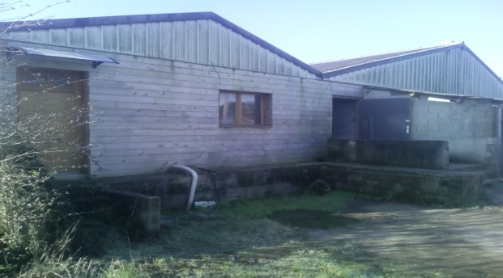

vends ferme maraichère biologique, 3ha de SAU, dont 2ha cultivable et une centaine d'arbres fruitiers (pommiers, poiriers, pruniers, pêchers, cerisiers, noisetier)sur 1ha (inter-rang cultivable aussi).
Ferme idéalement situé à 2km de l'axe Vannes-St Brieux, à 20 minutes de vannes
Trois tunnels; 2 de 500m² et 1 de 280m² et une serre pépinière de 84m².
Parcellaire regroupé autour du siège de la ferme, forage de 80 mètre de profondeur.
bâtiment de 450m² avec frigo de 14m² et salle de forçage endive de 8m²,bureau et magasin de vente de 20m².
Matériel:2 camionettes,1 tracteur, canadien, vibroculteur, bineuse, planteuse pomme de terre, poireau, arracheuse pdt, lame sou-leveuse, remorque, épandeur à fumier, girobroyeur.
Réseau de clientèle existant: vente à la ferme, dont libre cueillette, marché de plein vent, panier, comité d'entreprise, magasin bio..Possibilité de nouveaux développement commerciaux.
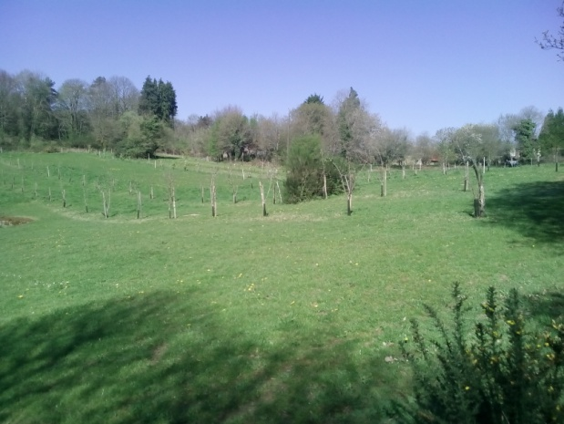
Prix: 88000€ à débattre
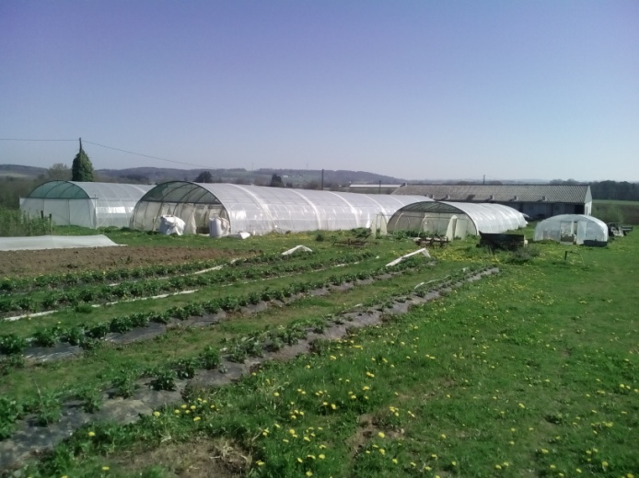
Contact: lecoin.deparadis@orange.fr

